**交付材料列表**

1. pharmgkb-alleles 描述信息-汇总
2. pharmgkb-chemicals-汇总

**表格格式及内容**

1. pharmgkb-alleles 描述信息-汇总

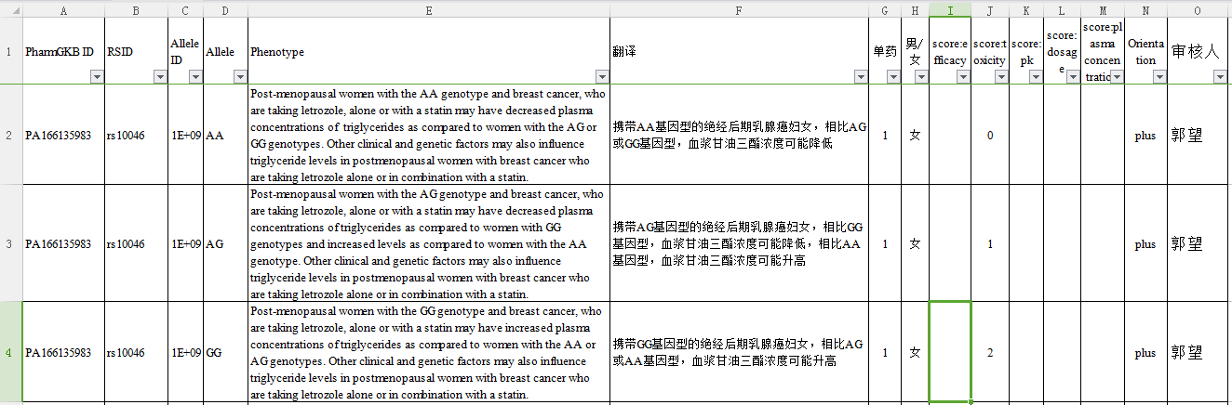

其中A到O列内容分别是：

PharmGKB ID：PharmGKB数据库的ID号

RSID ：rs号

Allele ID：每条Allele对应描述信息的ID

Allele：基因型

Phenotype：研究结论描述

翻译：Phenotype中研究结论描述翻译

单药：表示该条信息涉及到的药物研究是单药方案研究

男/女：标注男/女的为性别相关描述，根据标注显示在男/女报告中，未显示男/女条目，为男女皆可输出的条目

score:efficacy：有效性评分列

score:toxicity：毒性评分列

score:pk：药物代谢评分列

score:dosage：药物剂量评分列

score:plasma concentration：血药浓度评分列

Orientation：正反链信息

审核人：信息审核人

**评分规则：**

**0--毒性小/有效性差/剂量减少/代谢慢/血药浓度低**

**1--中间等级**

**2--毒性大/有效性好/剂量增加/代谢快/血药浓度高**

**空着--无**基因型患者参与研究或研究结论未知**

根据整理的I-M列的评分信息，决定出现在报告中的检测结果的描述信息；

表格中的几种特殊情况说明：

1. 同一个PharmGKB ID，同一个rs ID对应的描述信息中，研究结果在男性及女性中的结论相反：

该条目重复两遍，但是添加H列标注了男/女

1. 同一个PharmGKB ID，同一个rs ID对应的描述信息中，研究结果在不同疾病中的结论相反：

该条目重复两遍，分别展示在不同疾病中的结果，并评分，输出时按照两条证据输出；

1. 同一个PharmGKB ID，同一个rs ID对应的描述信息中，不同药物的研究结果结论相反：

该条目重复两遍，分别展示在不同药物的研究结果，并评分，描述信息翻译列添加药物的ID，格式为：**Chemical ID:描述翻译**

1. pharmgkb-chemicals-汇总



其中A列到G列分别是

Chemical ID：PharmGKB数据库对每一种药物标记的ID，可根据此ID提取药物相关的rs位点及相关基因型描述信息

Chemical Name：药物英文名称

翻译1：药物中文名称

药物（三级目录）：药物分类信息

药物（二级目录）：药物分类信息

类别（一级目录）：药物分类信息

药物描述：药物特征介绍部分信息

药物分类整理数目简介：

|  |  |  |  |
| --- | --- | --- | --- |
| 类别 | 数目 | 类别 | 数目 |
| 降糖药 | 6 | 抗精神疾病药物 | 14 |
| 抗高血压药 | 7 | 抗癫痫药 | 6 |
| 抗心律失常药 | 12 | 抗抑郁药 | 15 |
| 利尿剂 | 2 | 平喘药 | 3 |
| 调节血脂 | 9 | 抗病毒药 | 16 |
| 抗凝血药 | 4 | 抗菌药 | 7 |
| 抗血小板药 | 2 | 抗肿瘤药 | 30 |
| 解热、镇痛、抗炎药 | 6 | 麻醉药 | 10 |
| 镇痛药 | 12 | 免疫抑制药物 | 11 |
|  |  | 其他 | 21 |
| 总计 | 193 | | |

**展现形式如下：**

**氟尿嘧啶**

**药物分类：**抗肿瘤药--抗代谢药--氟尿嘧啶类

**特征介绍**

氟尿嘧啶是嘧啶类的氟化物，属于抗代谢抗肿瘤药，能抑制胸腺嘧啶核苷酸合成酶，阻断脱氧嘧啶核苷酸转换成胸腺嘧啶核苷核，干扰DNA合成。对RNA的合成也有一定的抑制作用。5-FU是一种不典型的细胞周期特异性药，它除了主要作用于S期外，对其他期的细胞亦有作用。临床用于结肠癌、直肠癌、胃癌、乳腺癌、卵巢癌、绒毛膜上皮癌、恶性葡萄胎、头颈部鳞癌、皮肤癌、肝癌、膀胱癌等。

**检测结果**

根据目前的研究进展，提示您的检测结果中：有 ** 项证据显示药物有效性较好；有 ** 项证据显示药物有效性适中；有 2 项证据显示药物有效性较差；有 1 项证据显示药物毒性较小；有 1 项证据显示药物毒性适中；有 3 项证据显示药物毒性较大；有 ** 项证据显示药物代谢快；有 ** 项证据显示药物代谢适中；有 1 项证据显示药物代谢慢；有 ** 项证据显示需增加药物剂量使用；有 ** 项证据显示需正常药物剂量使用；有 ** 项证据显示需降低药物剂量使用；有 ** 项证据显示血药浓度较高；有 ** 项证据显示血药浓度适中；有 2 项证据显示血药浓度较低。药物使用过程中，药效还跟个人的免疫系统等其他因素相关，请结合个人基因型用药提示及其他多方面因素综合考虑药物的使用。

**检测详情**

|  |  |  |  |  |  |
| --- | --- | --- | --- | --- | --- |
| 基因 | 位点 | 基因型 | 用药提示 | 提示类型 | 证据等级 |
| GSTP1 | rs1695 | AA | 携带AA基因型的癌症患者，相比GG基因型，可能有血液毒性的风险较高 | 毒性 | 3 |
| DPYD | rs1801160 | CT | 携带CT基因型的癌症患者，相比CC基因型，新陈代谢可能降低，药毒性风险可能增加 | 毒性/药物代谢 | 3 |
| DPYD | rs1801158 | CT | 携带CT基因型的癌症患者，相比CC基因型，药物中毒可能性增加，二氢嘧啶脱氢酶活性可能降低 | 毒性 | 3 |

**说明：**

**药物分类：**信息来自于《pharmgkb-chemicals-汇总》表格中D-F列的药物分级目录信息，按照药物的一级到三级目录的顺序进行提取

**特征介绍：**信息来自于《pharmgkb-chemicals-汇总》表格中G列的药物描述信息

**检测结果：**

固定输出 ----- 根据目前的研究进展，提示您的检测结果中：

选择性输出 ----- 有 ** 项证据显示药物有效性可能较好；有 ** 项证据显示药物有效性可能适中；有 2 项证据显示药物有效性可能较差；有 1 项证据显示药物毒性可能较小；有 1 项证据显示药物毒性可能适中；有 3 项证据显示药物毒性可能较大；有 ** 项证据显示药物代谢可能较快；有 ** 项证据显示药物代谢可能适中；有 1 项证据显示药物代谢可能较慢；有 ** 项证据显示可能需增加药物剂量使用；有 ** 项证据显示可能需正常药物剂量使用；有 ** 项证据显示可能需降低药物剂量使用；有 ** 项证据显示血药浓度可能较高；有 ** 项证据显示血药浓度可能适中；有 2 项证据显示血药浓度可能较低。

选择性输出原则：

1、输出字段：《pharmgkb-alleles 描述信息-汇总》中有相关药物的描述信息则输出相关字段，没有相关信息则不输出相关字段，如描述信息只有毒性和药物代谢相关的描述，则有效性、剂量、血药浓度相关的描述字段均不输出；

2、几项证据的判断：《pharmgkb-alleles 描述信息-汇总》中根据有评分项的多少条来计算共有几项证据；

3、根据证据好坏，输出字段好坏：评判规则就是《pharmgkb-alleles 描述信息-汇总》中I到M列的评分规则，根据评分选择输出字段，如该条目是有效性条目，评分为2，则输出“有 1 项证据显示药物有效性可能较好”

固定输出 ----- 药物使用过程中，药效还跟个人的免疫系统等其他因素相关，请结合个人基因型用药提示及其他多方面因素综合考虑药物的使用。

**检测详情：**

根据检测结果、药物链接到相关的rs号、基因、基因型、用药提示（《pharmgkb-alleles 描述信息-汇总》F列翻译）、提示类型（《pharmgkb-alleles 描述信息-汇总》I到M列内容）、证据等级

**注意：有些条目分男女，注意按照标注分男女输出**